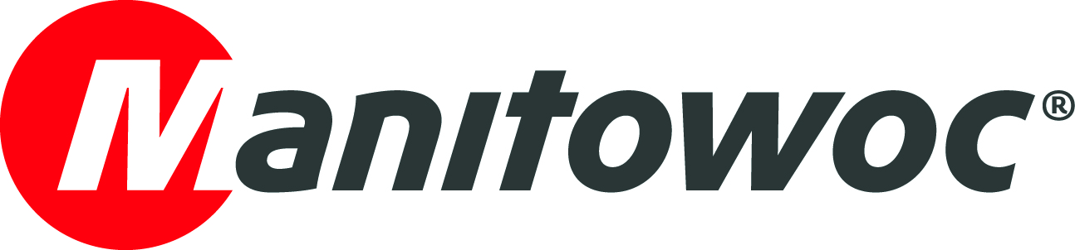
COMUNICADO DE PRENSA
23 de julio de 2019

La Grove GMK5250L impulsa la modernización de las flotas de grúas en Colombia

- La empresa colombiana de alquiler de grúas Invertrac compró la primera Grove GMK5250L existente en el país e inmediatamente empezó a disfrutar del aumento en la eficiencia que proporciona su diseño.
- La empresa también compró una segunda grúa Grove todo terreno de pluma larga: la GMK6300L.

Desde su llegada a Colombia el año anterior, una grúa Grove GMK5250L todo terreno se ha mantenido ocupada casi permanentemente. Es una de las grúas más modernas que existe actualmente en el país, y se ha usado en varias aplicaciones, especialmente en proyectos de infraestructura y para trabajos en la industria del petróleo. La grúa todo terreno pone a disposición de los contratistas la tecnología más avanzada en los sitios de trabajo y garantiza velocidades más altas y mayor eficiencia en trabajos de elevación de cargas pesadas.

Después de hacer un estudio de mercado, la empresa de alquiler de grúas Invertrac, con sede en Duitama, Colombia, compró la GMK5250L el año anterior, con el propósito de incluir una máquina moderna a la ya envejecida población de grúas en el país. La grúa de 250 toneladas tiene características líderes en su clase, incluido un mayor alcance y la tabla de carga más potente que puede ofrecer una grúa de cinco ejes. Tiene características mejoradas de conducción en carretera, optimizada por un innovador diseño que incluye el turboembrague VIAB. Esta adición exclusiva aumenta el rendimiento durante la conducción y permite un extraordinario ahorro en combustible.

“Solo hay unas pocas grúas en Colombia de este rango de capacidad que podían ofrecer la resistencia y estabilidad que deseábamos. La GMK5250L es una máquina extraordinaria; su suspensión Megatrak se comporta muy bien en terrenos irregulares y tiene una excelente capacidad para elevar cargas pesadas”, indicó Alejandro Camacho, gerente de proyectos de Invertrac. “Colombia realmente necesitaba un grúa de alta tecnología como esta. Con sus excelentes características de conducción en carretera y de maniobrabilidad, esta grúa Grove también ha aumentado nuestra velocidad en el sitio de trabajo”.

Además de la GMK5250L, Invertrac adquirió también una Grove GMK6300L, una de las grúas todo terreno de mayor venta en el mundo. La grúa, con una capacidad de 300 toneladas, tiene suspensión Megatrak y la dirección en todas las ruedas estándar de Manitowoc. La GMK5250L y la GMK6300L también comparten una gran cantidad de piezas y componentes, lo que representa una excelente ventaja para los propietarios de las flotas.

“Tenemos grúas muy particulares en nuestra flota que no tienen otras empresas en Colombia: versátiles, con mayores capacidades de elevación y con la tecnología más moderna”, afirmó Camacho. “Además, estamos muy satisfechos con el excelente respaldo al cliente que recibimos de Manitowoc”.

Actualmente, la GMK5250L está trabajando en operaciones de perforación petrolera en Castilla de la Nueva, en la zona central de Colombia. La GMK6300L está apoyando el ensamblaje de puentes de vigas en Bogotá.

La GMK5250L tiene una pluma principal de 70 m de largo y una altura de punta máxima de 110 m. Es una de las grúas de cinco ejes más potentes y versátiles del mercado, con la clasificación más alta de capacidad y los menores tiempos de configuración en su clase. La GMK6300L permite una altura de punta máxima de 120 metros cuando se usa la pluma principal completa de 80 metros con un plumín de 37 metros.

-FIN-

CONTACTO
Leandro Moura
Manitowoc
Tel +55 11 98473-5851
leandro.moura@manitowoc.com

ACERCA DE THE MANITOWOC COMPANY, INC.
The Manitowoc Company, Inc. (“Manitowoc”), empresa fundada en 1902, tiene una tradición de más de 116 años como proveedora de productos y servicios de apoyo de alta calidad para sus mercados, con un enfoque total hacia el cliente y ventas netas en 2018 de aproximadamente $1800 millones de dólares. Manitowoc es uno de los líderes mundiales en ingeniería para soluciones de elevación. Manitowoc, a través de subsidiarias de su propiedad absoluta, diseña, fabrica, mercadea y respalda las más completas líneas de productos de grúas telescópicas móviles, grúas torre, grúas de oruga con pluma de celosía y grúas montadas en camión, bajo las marcas Grove, Manitowoc, National Crane, Potain, Shuttlelift y Manitowoc Crane Care.

THE MANITOWOC COMPANY, INC.
One Park Plaza – 11270 West Park Place – Suite 1000 – Milwaukee, WI 53224, EE.UU.
Tel +1 414 760 4600
www.manitowoc.com

